Střední průmyslová škola, Ústí nad Labem, Resslova 5



Projekt Ludus

Dokumentace k ročníkové práci

**Autor:** Matěj Bezděka

**Třída:** 3ITB

**Vedoucí práce:** Matěj Verner 2022/2023

Prohlášení

Prohlašuji, že jsem ročníkovou práci na téma „Projekt Ludus“ vypracoval samostatně a s použitím uvedené literatury a pramenů.

V Ústí nad Labem dne 16. 6. 2023

Poděkování

Chtěla bych poděkovat Matěji Vernerovi za vedení mé ročníkové práce, cenné rady a odborný dohled. Děkuji také Bc. Vratislavu Medřickému za nápady a návrhy.

Anotace

Dokument pojednává o ročníkové práci Projekt Ludus, slouží také jako jeho popis. Obsahuje také rešerše o konkurenci i jakou roli sehráli v inspiraci. Nadále je připravená i praktická část s návrhy s produktizací a návodem pro uživatele, na závěr i závěr o projektu.

Klíčová slova

Unity, Blender, 3D, FPS, vylepšení, level, hratelnost, hráč, nepřátelé

Obsah

Úvod 6

1 Rešerše 7

1.1 DOOM (1993) 8

1.1.1 Popis 8

1.1.2 Inspirace 8

1.2 ULTRAKILL 8

1.2.1 Popis 8

1.2.2 Inspirace 8

1.3 Vampire survivors 9

1.3.1 Popis 9

1.3.2 Inspirace 10

2 Technologie 10

2.1 Unity 11

2.2 JetBrains Rider 11

2.3 C# 11

2.4 Blender 11

2.5 Gimp 11

3 Praktická část 11

3.1 Návrhy 12

3.2 Produktizace 13

3.3 Popis pro uživatele 15

Závěr 16

Použitá literatura 17

Seznam obrázků 18

Úvod

Pro ročníkovou práci jsem si vybral hru. Videohrami se zabývám značnou částí mého života, jak hraním, tak sledováním samotného průmyslu ve světě i jak se hry vyvíjí a chtěl bych být jejím součástí, nebo aspoň poznat tvorbu z blízka a získat cenné zkušenosti, které přesahují tvorbu videoher. Zejména v OOP programování.

Projekt Ludus by měla být 3D FPS v aréně. Chci udělat hru na způsob arkád z 80. let, kdy hráč bude hrát, aby získal co nejvyšší skóre a překonával se v dosažených bodech.

Hráč se objeví v aréně ozbrojen jednoduchou pistolkou, mezitím na hráče budou nabíhat vlny nepřátel, které budou časem sílit a nabírat na počtu. V daných časových intervalech budou i velcí nepřátelé, kteří se budou lišit jejich statistikami, vzhledem i chováním. Hráč za zabité nepřátele získá zkušenost a po dosažení nové úrovně hráč dostane na výběr ze 3 vylepšení jako lepší životy, rychlost, vyléčení, nová zbraň i vylepšení zbraní.

Poté co hráč zemře uvidí své finálové skóre a následně jeho dalších 10 nejlepších pokusů které se budou ukládat.

Chci se věnovat i vytvářením modelů pomocí programu blender a jejich následné animování a texturování. Chtěl bych si sám vytvořit i samotnou arénu ve které se bude hra odehrávat.

Na konci by tedy měla být plně funkční hra se stylizovanou grafikou a zajímavými herními prvky. Rád bych projekt ludus zveřejnil na prodej.

# Rešerše

## DOOM (1993)

### Popis

DOOM je dnes už zastaralá hra, ale pořád inspiruje spousty dnešních her. DOOM s Wolfenstein byli první FPS hry, a spolu definovali žánr FPS. DOOM je velmi jednoduchá střílečka, avšak nabízí i velkou obtížnost a výzvu.

### Inspirace

Inspirace z DOOMa vychází ze samotné hratelnosti. Hratelnost je zabíjet nepřátele a přežít různé levely, hratelnost pak doplňuje široký arsenál zbraní i velký počet různorodých nepřátel.

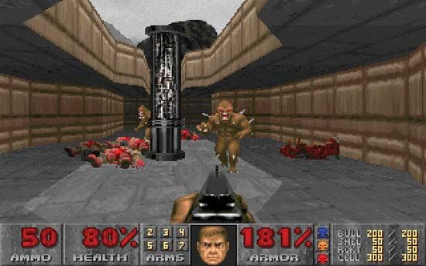

Obrázek

## ULTRAKILL

### Popis

ULTRAKILL je hektický arena FPS kde se v aréně objeví spousta nepřátel a s pomocí svého arsenálu zbraní i schopností s nemalým výběrem. Hráč se přitom snaží přežít s nejvíce bodama, získané za stylové a rychlé hraní. Hra samotná staví na hře DOOM z roku 1993.

### Inspirace

Z ULTRAKILL jsem se inspiroval hratelností a samotnou rychlostí i jak probíhají souboje. ULTRAKILL má i systém skóre

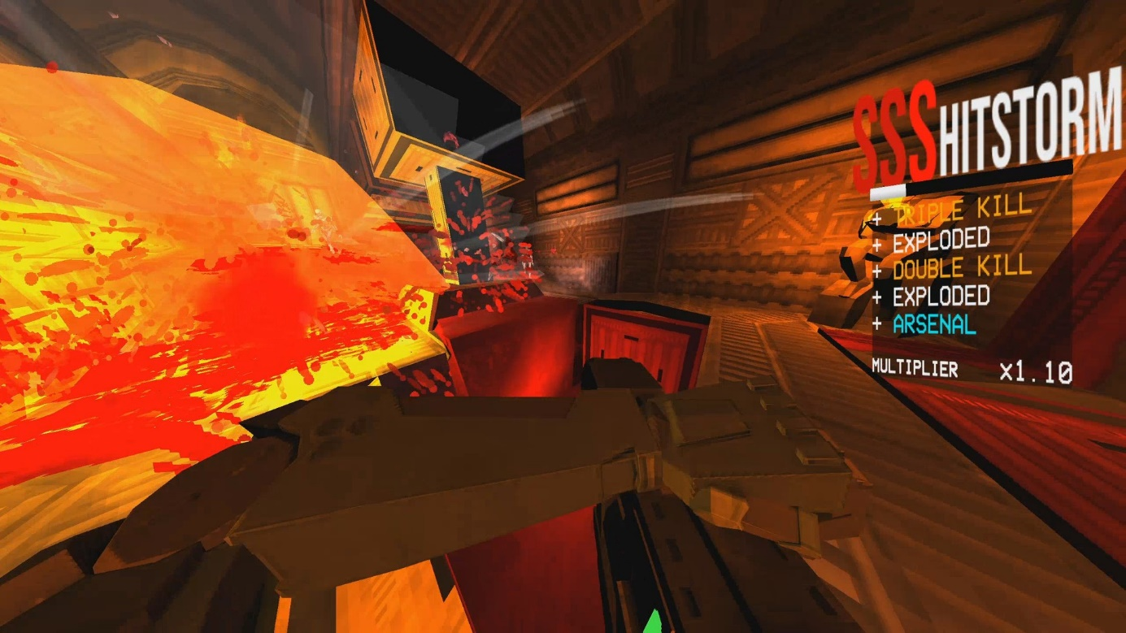

Obrázek

## Vampire survivors

### Popis

Vampire survivors je 2D, roguelike, bullet hell, jenže bullet hell je hráč samotný. Hráč začne pouze s jednou zbraní a hordami nepřátel. Postupně hráč dostává zkušenosti a následně odemyká vylepšení jako nové zbraně nebo lepší statistiky, které přiblíží hráče k cíli ztělesněného nezastavitelného chaosu. Hra po 30 minutách končí a hráč má možnost koupit si permanentní výhody do dalších kol.

### Inspirace

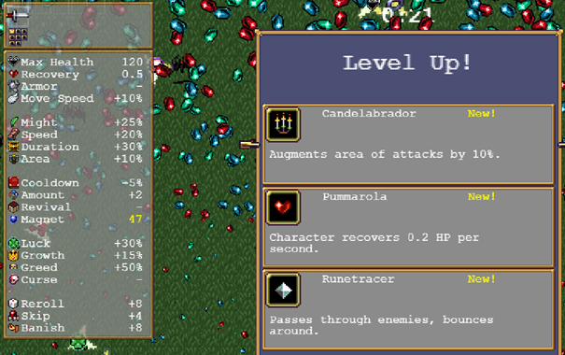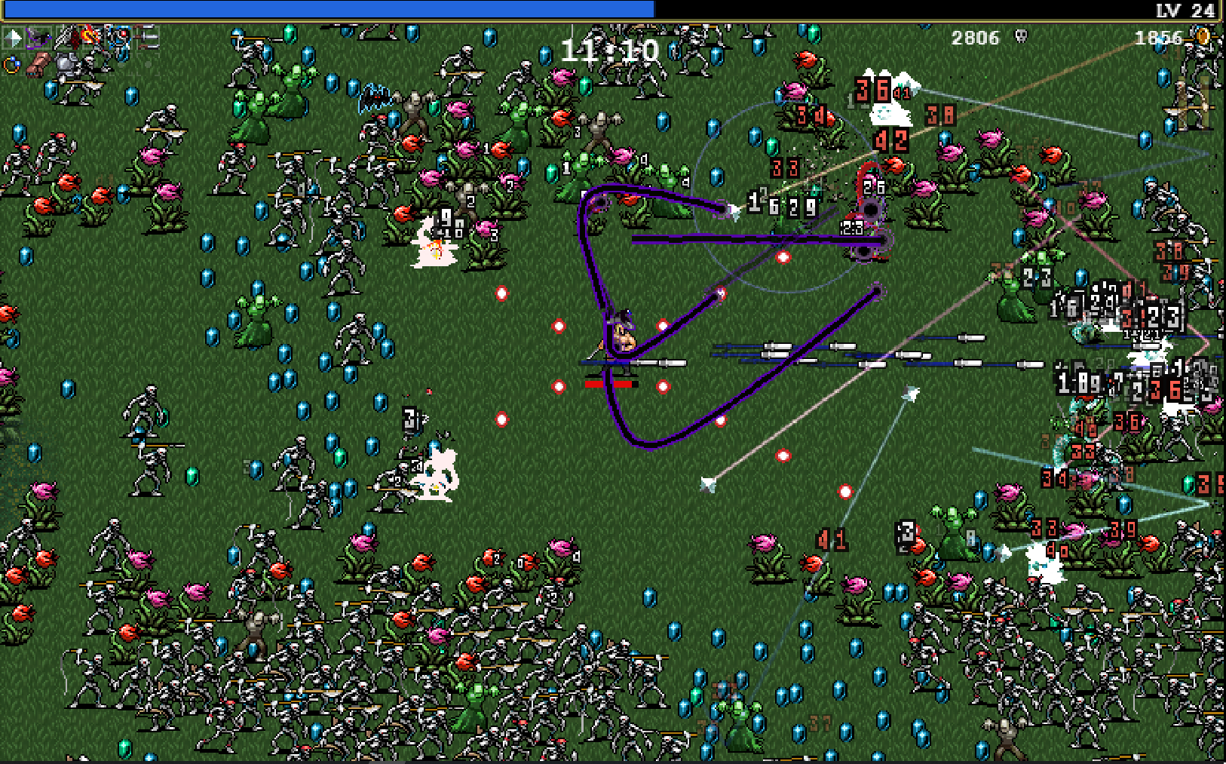Na vampire survivors jsem si oblíbil mechaniku nekonečných hord nepřátel, a přitom pokoušet přežít 30 minut. V kombinaci s náhodnými vylepšeními jsem chtěl něco podobného zakomponovat do svého projektu.

Obrázek

Obrázek

# Technologie

## Unity

Unity je multiplatformní herní engine vyvinutý společností Unity Technologies. Unity poskytuje možnosti vývoje pro 2D i 3D hry libovolného žánru a zaměření. Kromě grafického prostředí pro tvorbu, podporuje také tvorbu skriptů v jazyce C#. (1)

Obrázek

Unity byla pro mě nejlepší možnost, protože jsem měl s tímto programem už setkal a měl jsem s ním nejvíce zkušeností, navíc používá C#.

## JetBrains Rider

JetBrains Rider je multiplatformní editor C# scriptů, které vychází z .NET IDE a je založené na platformě IntelliJ a ReSharper. (2)

Obrázek

Tento program jsem už dříve využíval, Jeho výhodou nad Visual studiem je, že se zaměřuje pouze na C#.

## C#

C# je objektově orientovaný programovací jazyk od společnosti Microsoft, který umožňuje vývojářům vytvářet aplikace běžící na platformě .NET. (3)

Obrázek

Zvolil jsem C#, protože jsem jej již dříve používal. Unity, kde jsem měl veškeré své scripty využívá C#.

## Blender

Obrázek

Blender je populární 3D modelovací program, ve kterém lze vytvářet profesionální modely (např. do her), animované filmy nebo například fyzikální simulace. (4)

S tímto programem jsem se už několikrát setkal, a proto jsem si ho zvolil na tvorbu modelů, jejich animací i texturování.

## Gimp

GIMP je multiplatformní grafický editor sloužící ke tvorbě a úpravě obrázků. Obsahuje širokou škálu standardních nástrojů. (5)

Obrázek

Jednoduchý program, který je užitečný na úpravu textur.

# Praktická část

## Návrhy

UML diagram pistole

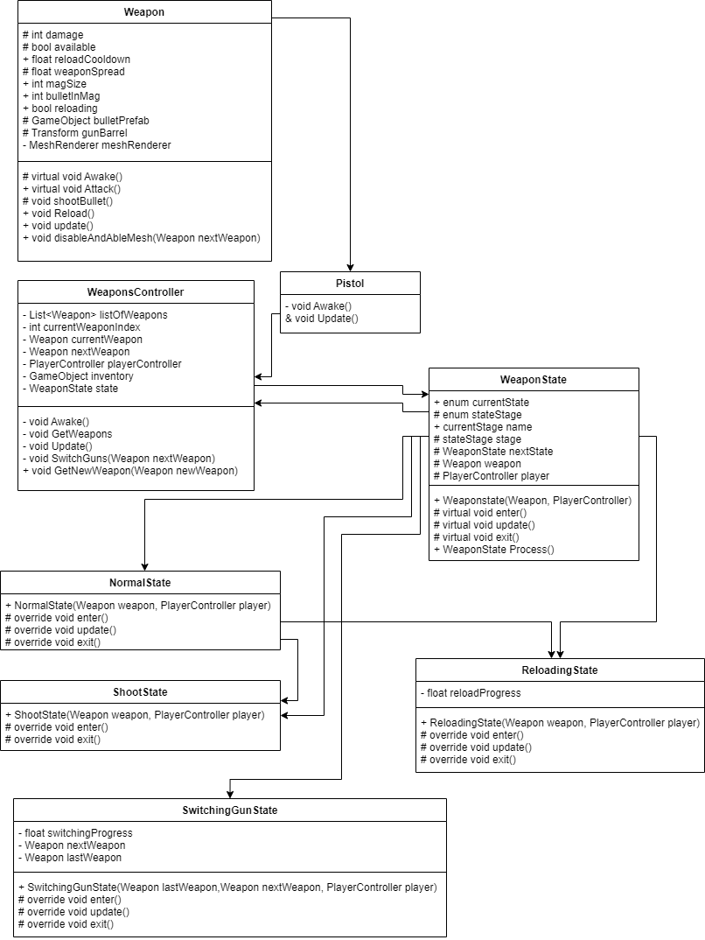

Obrázek

## Produktizace

Zde je kód pro zbraně, kdy mají různé stavy, třeba v „normal“ čekají na input z myši a odebírají čas do dalšího výstřelu. Tím tento kód izolujeme od ostatních stavů. Získáme tím větší plynulost a lépe kontrolujeme kdy se přepne stav na jiný. Lze i velmi jednoduše přidávat další stavy.

Stavy mají 3 fáze kdy začne v enter, pokračuje do update, dokud se nesplní změna stavu a následně do exit kdy končí svou funkci a přepíná na další enter v jiném stavu. Vždy se musí vykonat vždy aspoň stavy enter a exit. To umožňuje ještě lepší spravování.

Například v „normal“ stavu zbraň dostala input pomocí stisknutí klávesy na přebíjení. Když se ze stavu „normal“ dostaneme do „reload“ hned se spustí funkce enter. V enteru si připraví proměnné a změní v UI, poté pokračuje do updatu, kde čeká až se čas přebíjení dostane nad minimální hranici. Když podmínku splní nastaví fázi do exit, kde se zraň doplní a navrátí se do stavu „normal“, poté čeká na další input od uživatele.

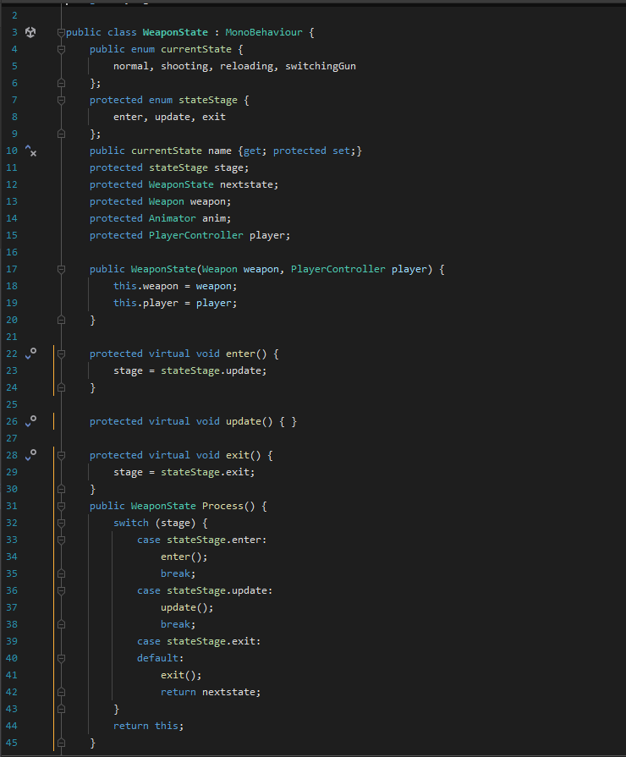

Obrázek

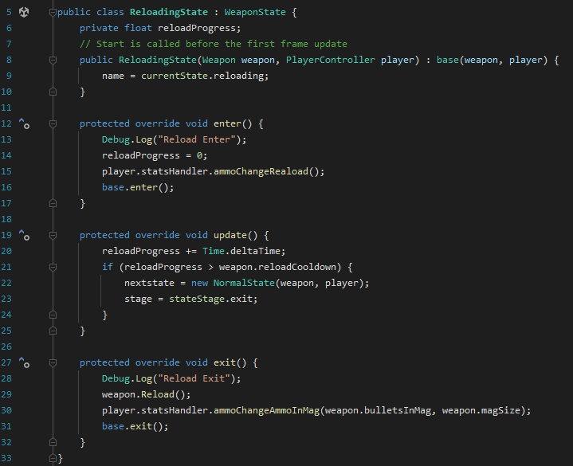

Obrázek

## Popis pro uživatele

### menu

#### Hlavní menu

Uživatel začne v hlavním menu hry na výběr má z několika možností: konec hry, titulky, nastavení a začít novou hru. Přičemž se nachází až deset nejlepších pokusů, které uživatel sám odehrál. Vše je i doprovázeno hudbou a pozadím, které má nádech osmdesátych let a arkád. Odpovídá tomu i barevná paleta sladěná hlavně do modré, fialové, růžové a červené. 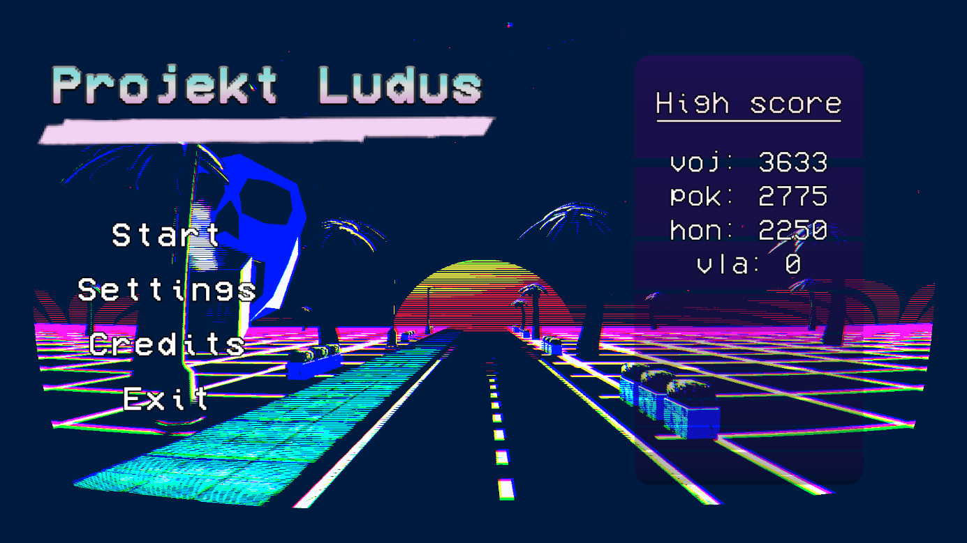

#### Nastavení

V první záložce je položka na filtry, tedy post processing v samotné hře. Tyto filtry mění styl obrazu na vypouklý, přidávají zrnění a limituje maximální počet barev. Další je FOV, neboli úhel, který snímá kamera, u rychlejších a akčních her se doporučuje vyšší FOV, ale může to někomu nevyhovovat, stejně to funguje i opačně. 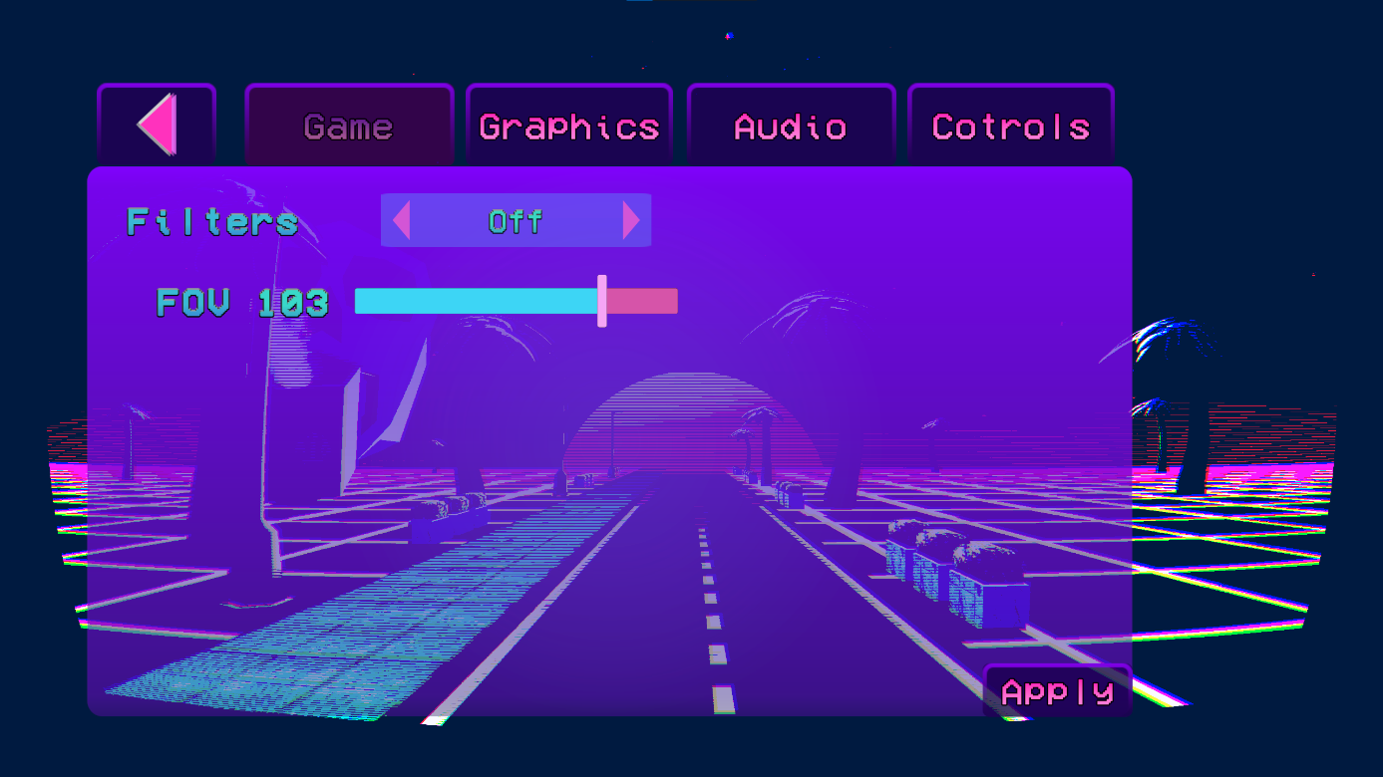

Další záložka je grafika tady si může uživatel upravovat rozlišení obrazu, přičemž nejvyšší možné umí hra detekovat sama a nabídne jen ty relevantní i nižší. Pak je tu kvalita grafiky s možnostmi: malé, střední a vysoké detaily. Poté můžeme vypnout a zapnout Vsync. Vsync je technologie, která brání v trhání obrazu. Níže je jen jestli chceme hru mít v okně nebo přes celou obrazovku. Poslední je maximální počet snímků za sekundu, nastavení umožňuje od třiceti za sekundu po neomezené. 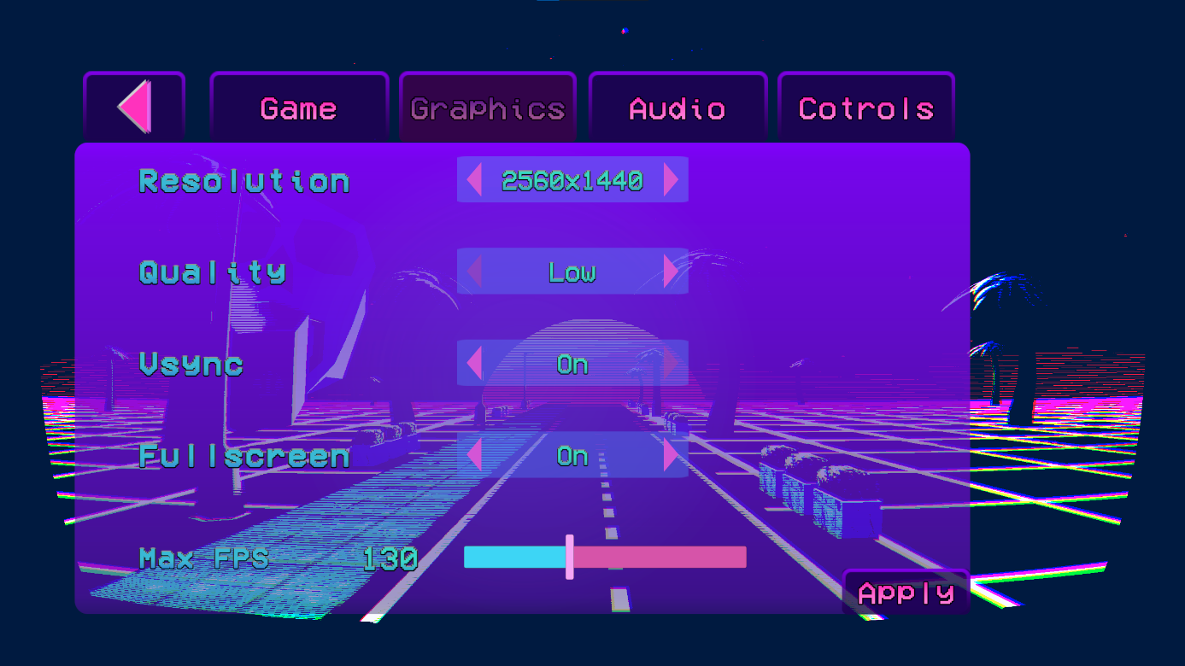

Třetí záložka obsahuje nastavení zvuku. První je nastavení pro všechny zvuky. Další je nastavení pro hudbu a poslední je pro zvukové efekty, tedy: zvuky tlačítek, střelba a další. 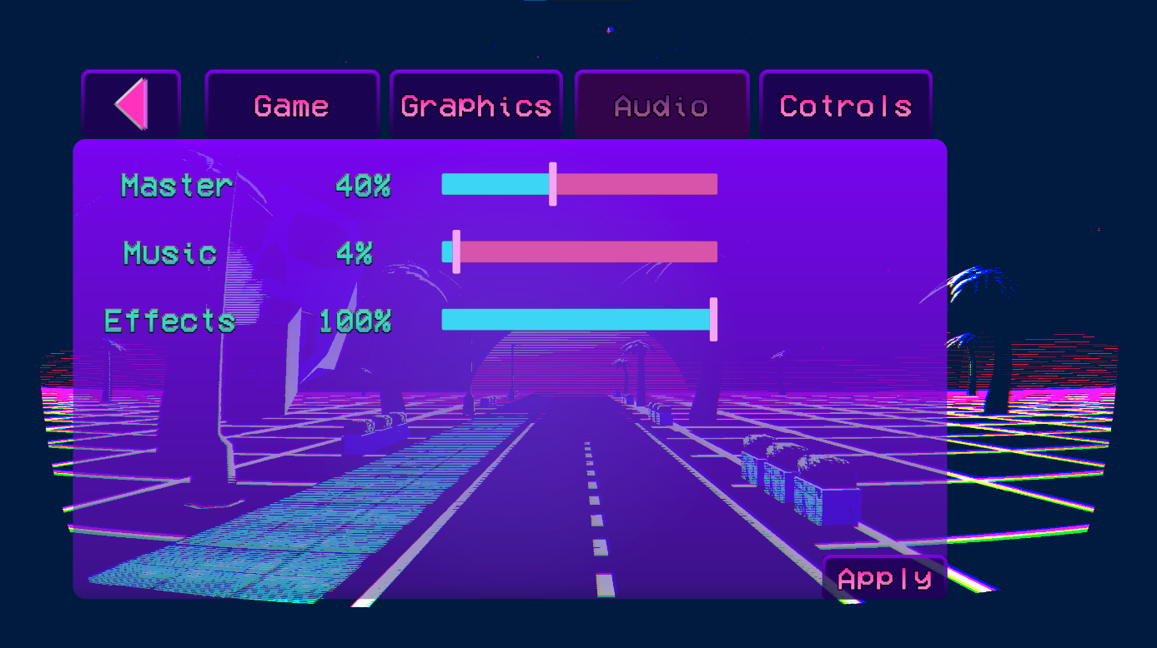

Poslední záložka nám umožňuje si nastavit jakou citlivost a jak rychle se bude naše kamera chovat. Je tu i možnost si přenastavit tlačítka na jakoukoli klávesu, tlačítka se nesmí opakovat a bude požadovat jiné, dokud nevybereme jiné. Klávesu lze resetovat do původního stavu pomoci tlačítka „Res“. 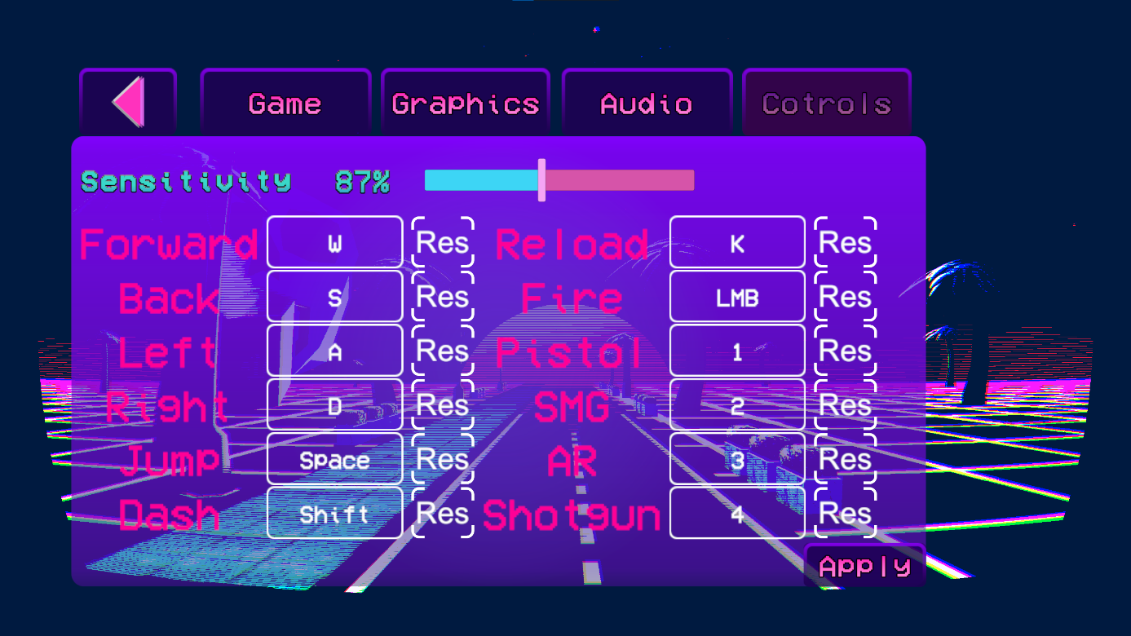

#### Výber obtížnosti

Výběr obtížnosti mění, jaké statistiky budou mít nepřátelé a v jaké počtu se budou objevovat. Na začátku jsou stejné, ale postupem času jsou rozdíly velké. Nachází se tu obtížnosti: jednoduchá, střední, těžká. Názvy mohou klamat, protože hru nelze dohrát a je jen otázka času kdy hráč zemře v aréně.

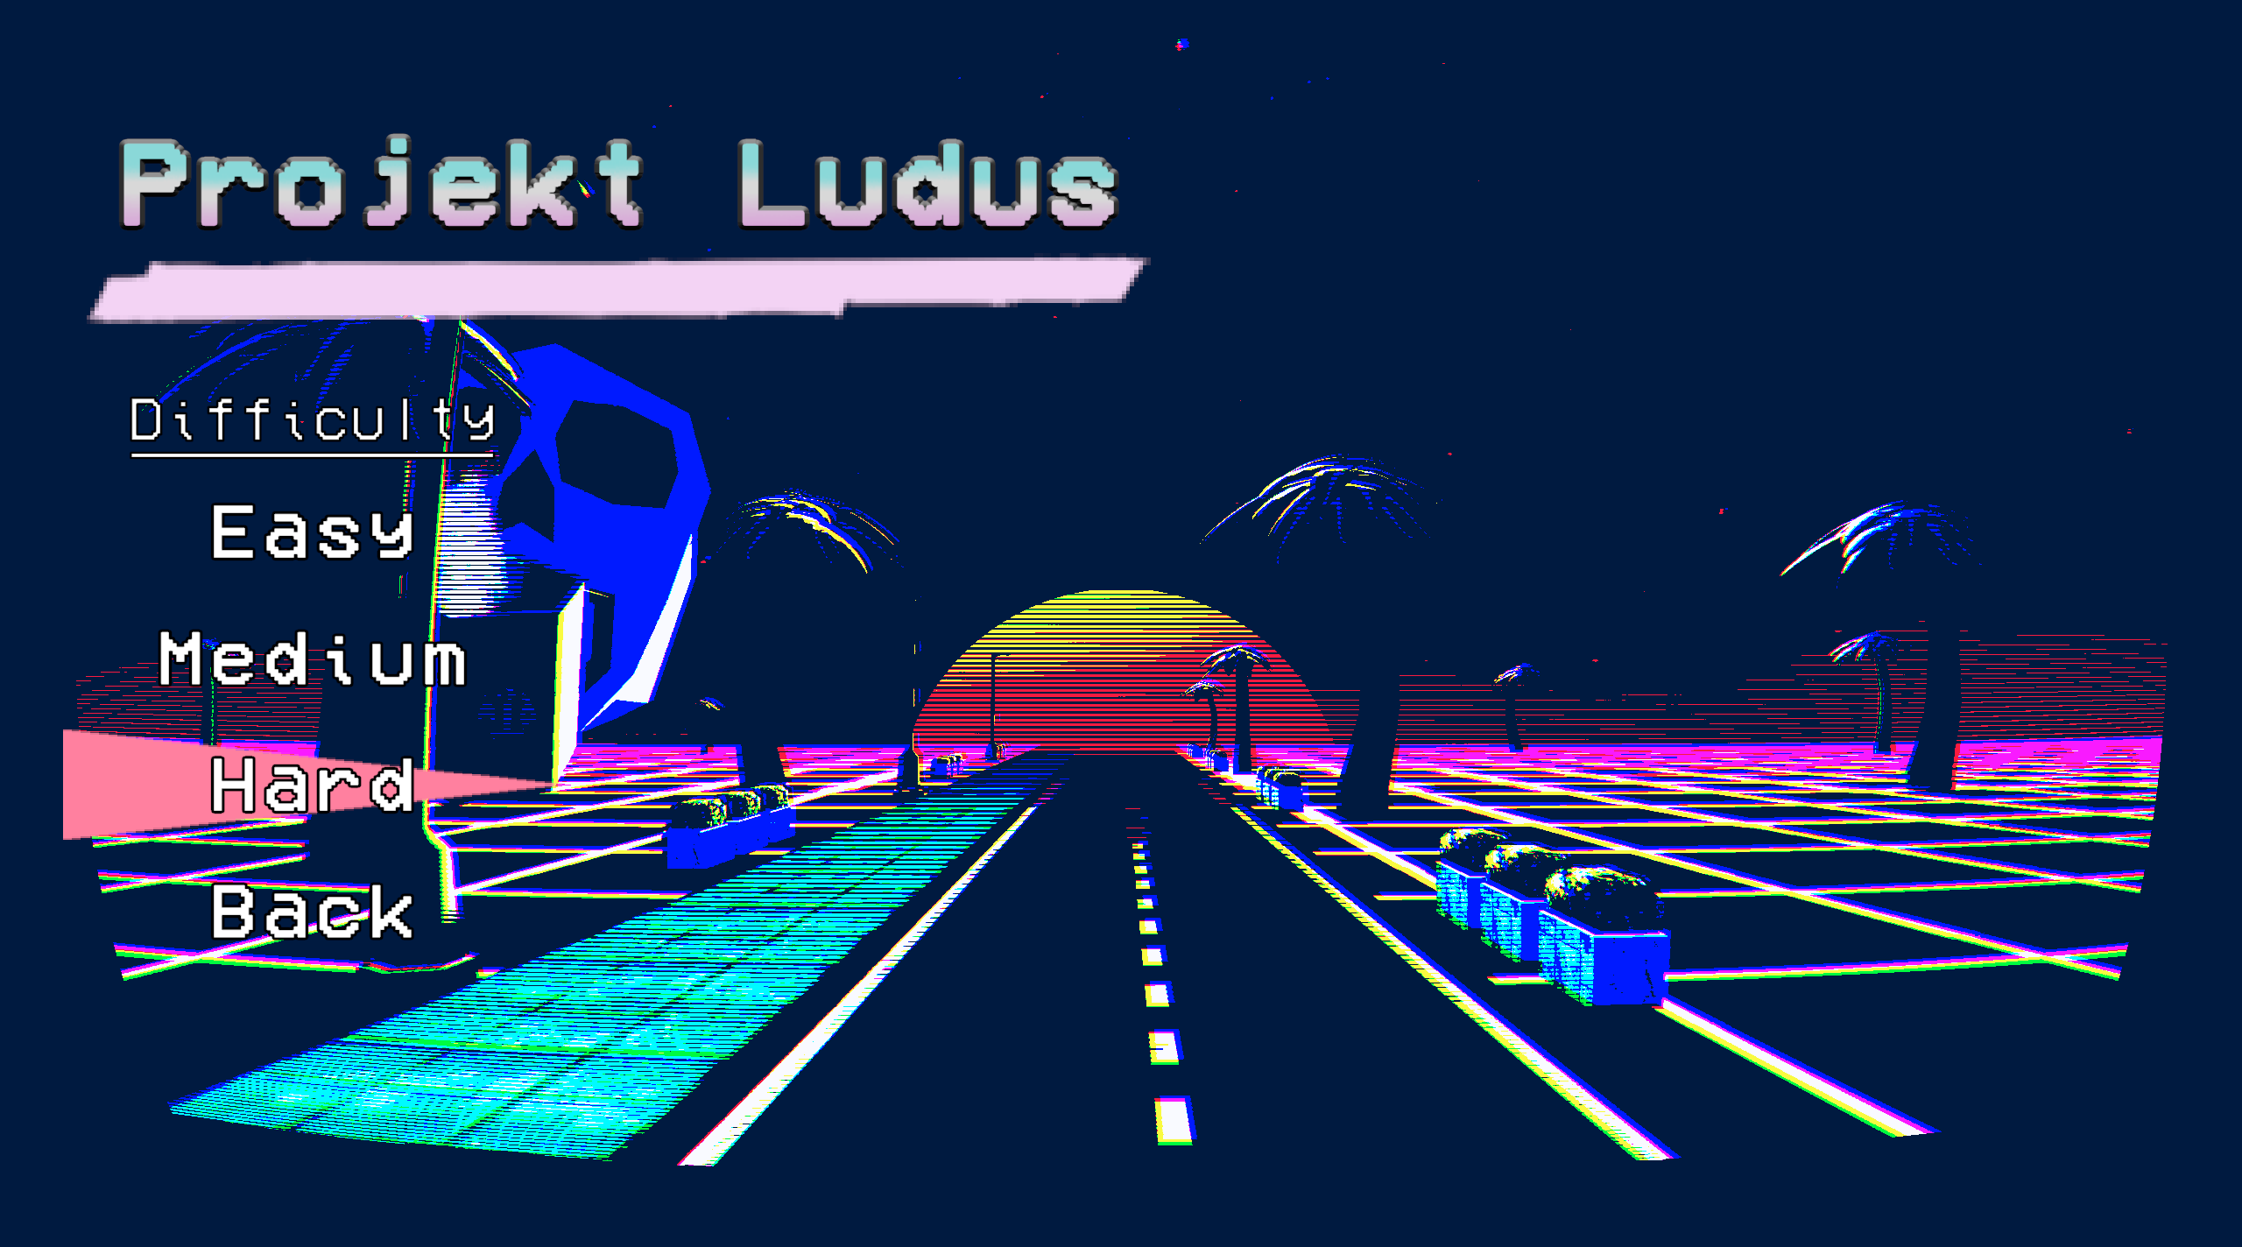

#### Hra

Když si uživatel zvolí obtížnost je přesunut do arény. Uživatel je nyní hráč a snaží se přežít co nejdéle a získat co nejvíce skóre. Přičemž se každou minutu vylepší statistiky nepřátel i jejich maximální počet. Od chvíle kdy se hráč objeví, už nabíhají nepřátelé: s pistolí, samopalem, útočnou puškou, brokovnicí a mečem. Hráč je tedy svým arsenálem, který se skládá z pistole, samopalu, útočné pušky a brokovnice zbaví života a získává skóre a body do nové úrovně.

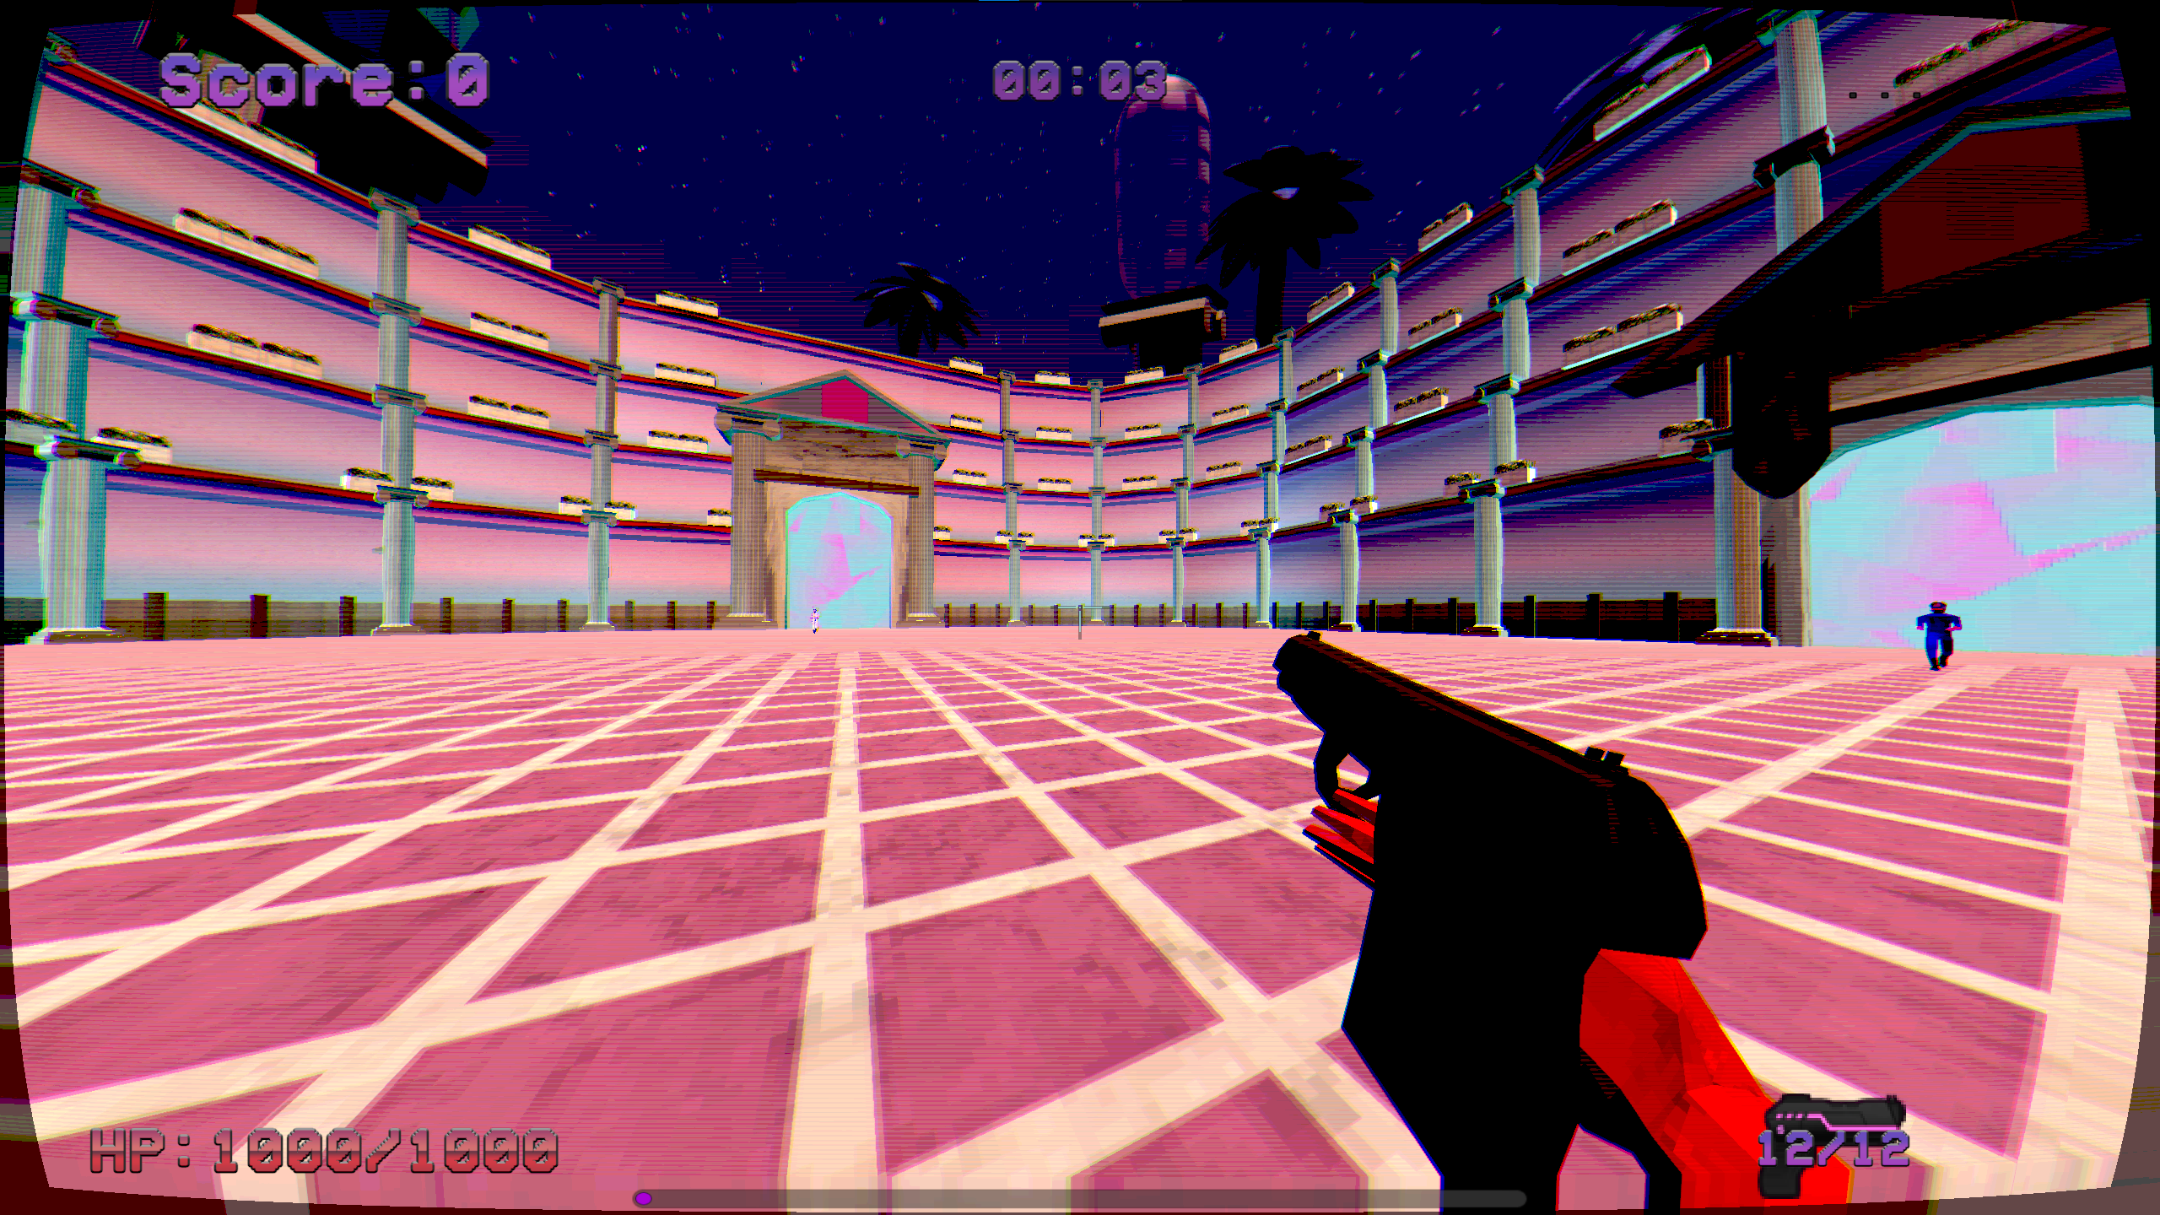

Když hráč dosáhne nové úrovně, má na výběr ze tří vylepšení. Každé je vybráno náhodně i včetně jejich vzácnosti. Z vzácností je možnost získat normální, netradiční, vzácnou, legendární a speciální. Úroveň vzácnosti ovlivňuje čísla, které ovlivní danou zbraň, popřípadě hráče, až na speciální, která přidá novou zbraň, se kterou bude moct hráč dále pokračovat v boji.

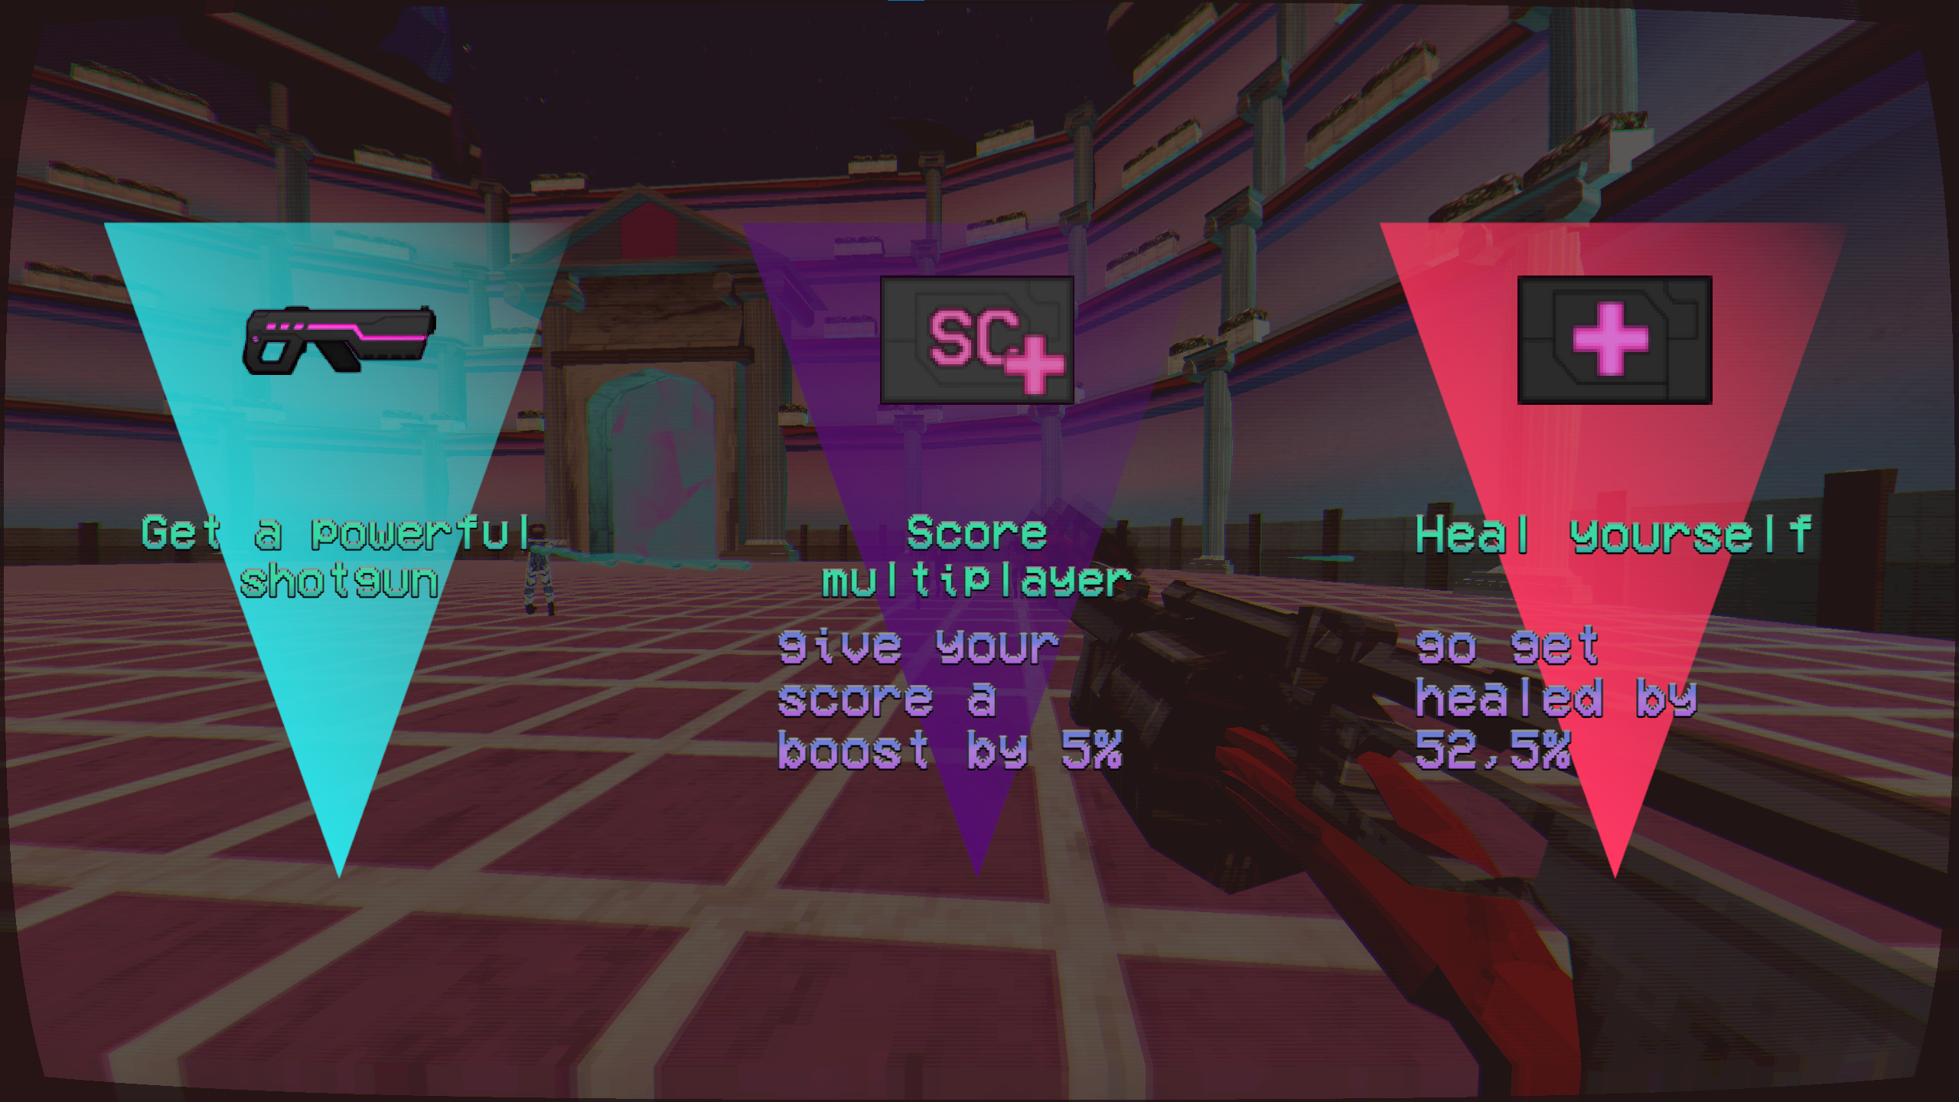

Postupem času bude nepřátel příliš a hráč zemře. 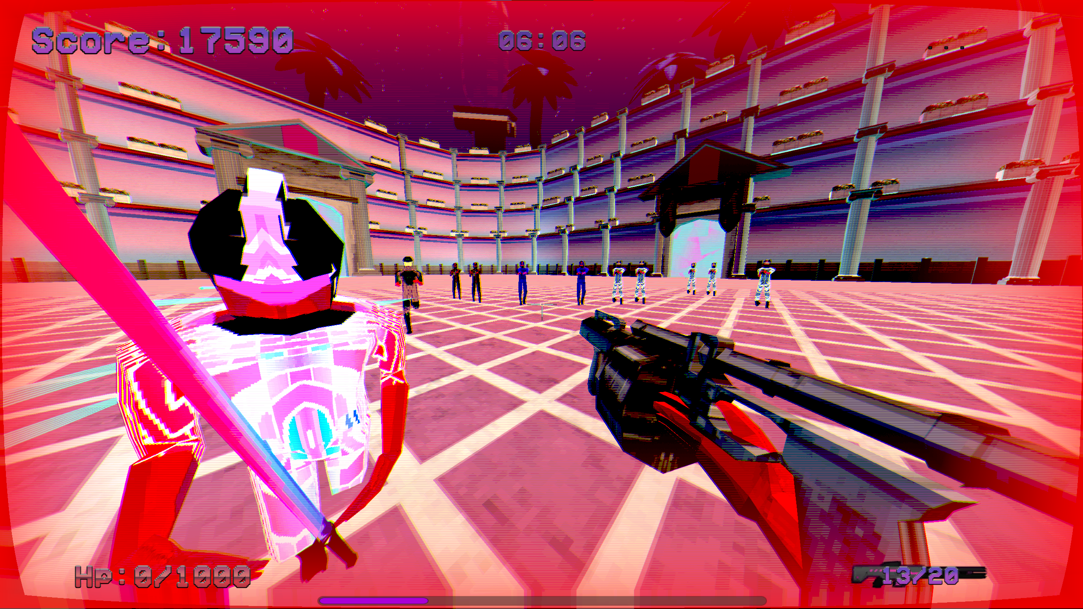

#### Konec hry

Hráč se dostává do menu, kde vidí svoje skóre i ostatních deset nejlepších, je možné si ho uložit a napsat si k němu své iniciály nebo jinak zkrácenou přezdívku, počet znaků je omezen na tři, obdobně jak to mívaly arkády.

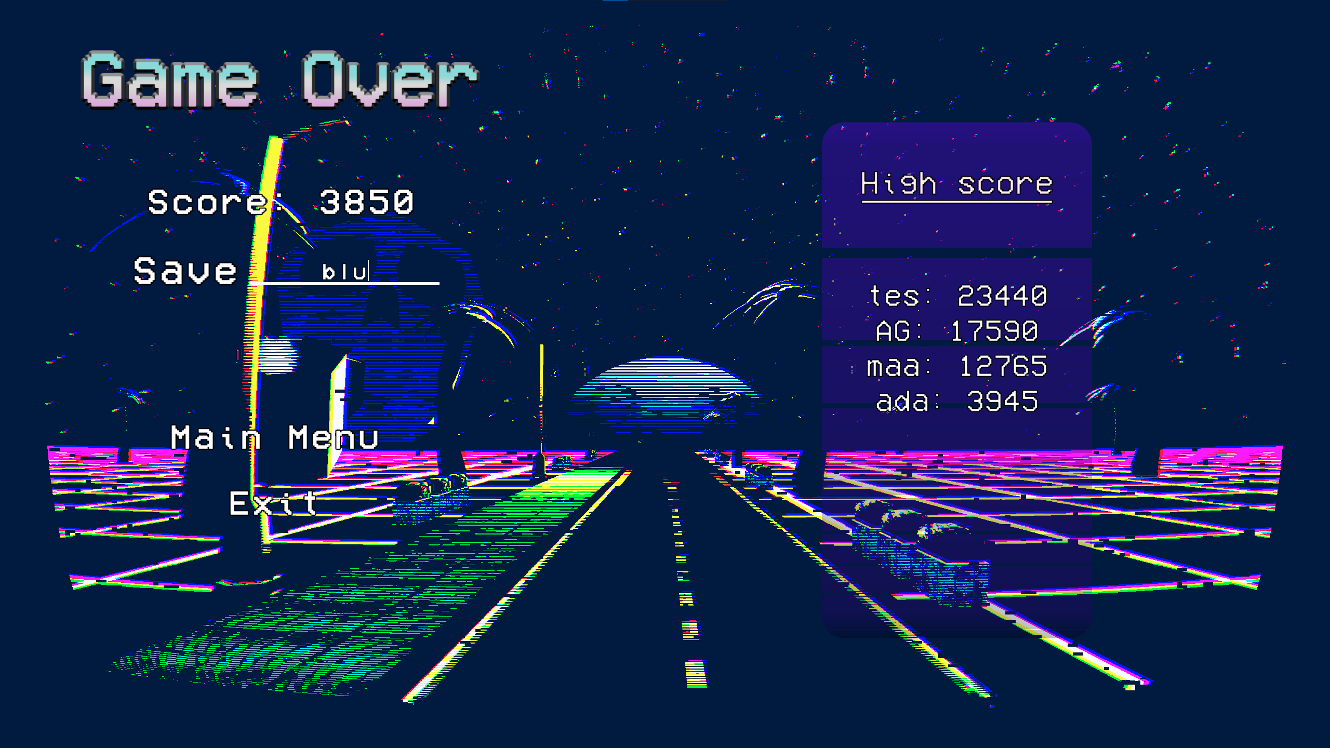

Závěr

Cíl ročníkové práce je vytvořit 3D hru s prvky FPS se jménem projekt ludus. Podle stanovených cílů jsem očekával že to bude velmi časově náročné, ale i tak to předčilo mé očekávání a v důsledku se mi nepodařilo dokončit část cílů, i když jsem strávil na projektu spoustu času. Naštěstí mám již značnou část funkcionalit hotovou a nyní se budu zaměřovat na grafickou stránku projektu.

Projekt jako takový mi dal cenné zkušenosti do budoucího programování, zejména pracování s objektové programován. I práce s Unity a jak se využívají nástroje v něm jako fyzika předmětů, eventy, nebo i ukládání pomocí Playerprefs. Projekt ale zasahoval i do spoustu jiných odvětví jako je správa vlastního času i že se musím s volnočasovými aktivity uskromnit, i že pracuji na dlouhodobém projektu mi pomáhá se zlepšovat v syntaxi a nutí mě to si dělat pořádek.

Projekt je na dobré cestě a budu se snažit, aby byl projekt ludus připraven ke zveřejnění.

Použitá literatura

1. ***Wikipedia.* [Online] https://cs.wikipedia.org/wiki/Unity_(hern%C3%AD_engine).**

**2. *JetBrains.* [Online] https://www.jetbrains.com/rider/.**

**3. *C#.* [Online] https://www.techtarget.com/whatis/definition/C-Sharp.**

**4. *Blender.* [Online] https://www.itnetwork.cz/blender/zaklady/uvod-do-tvorby-3d-grafiky-v-blenderu.**

**5. *Gimp.* [Online] https://www.slunecnice.cz/sw/gimp-windows/.**

Seznam obrázků

Obrázek 1 8

Obrázek 2 9

Obrázek 3 10

Obrázek 4 10

Obrázek 5 11

Obrázek 6 11

Obrázek 7 11

Obrázek 8 11

Obrázek 9 11

Obrázek 10 12

Obrázek 11 14

Obrázek 12 14

[1] <https://www.britannica.com/topic/Doom>

[2] <https://store.steampowered.com/app/1229490/ULTRAKILL/>

[3] vlastní obrázek

[4] vlastní obrázek

[5] <https://logos-world.net/unity-is-a-new-3d-game-engine-with-a-new-identity/>

[6] <https://github.com/topics/jetbrains-rider>

[7] <https://www.avenga.com/magazine/future-csharp-programming-language/>

[8] <https://cs.wiktionary.org/wiki/Soubor:Blender_logo_no_text.svg>

[9] <https://www.pngwing.com/en/search?q=gimp+Logo>

[10] vlastní obrázek

[11] vlastní obrázek

[12] vlastní obrázek

